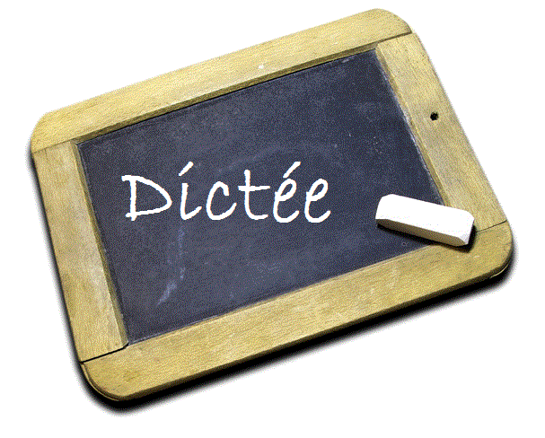
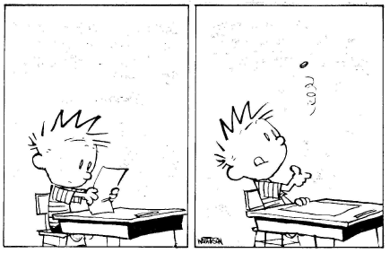
Pour bien préparer ma dictée...

Grâce à cette grille, tu peux préparer la dictée de la semaine prochaine en repérant les mots difficiles, les accords des verbes, les homonymes...
N'oublie pas non plus de noter les mots que tu sais écrire ! Car même si tu fais parfois quelques erreurs, tu sais quand même écrire beaucoup de mots.
Quand tout le monde aura terminé, nous en discuterons tous ensemble. Tu garderas ensuite cette fiche pour préparer ta dictée de la semaine prochaine.

Les mots que je sais écrire | Les mots difficiles | Les homonymes
Les Accords Sujet/Verbe | Les Accords dans les Groupes Nominaux | Les mots invariables

